**Лабораторная работа № 16**

**Тема:** Создание образа системы. Восстановление системы

**Цель:** научиться производить резервное архивирование и восстановление операционной системы.

Задания

1. **Резервное копирование реестра в Windows XP**

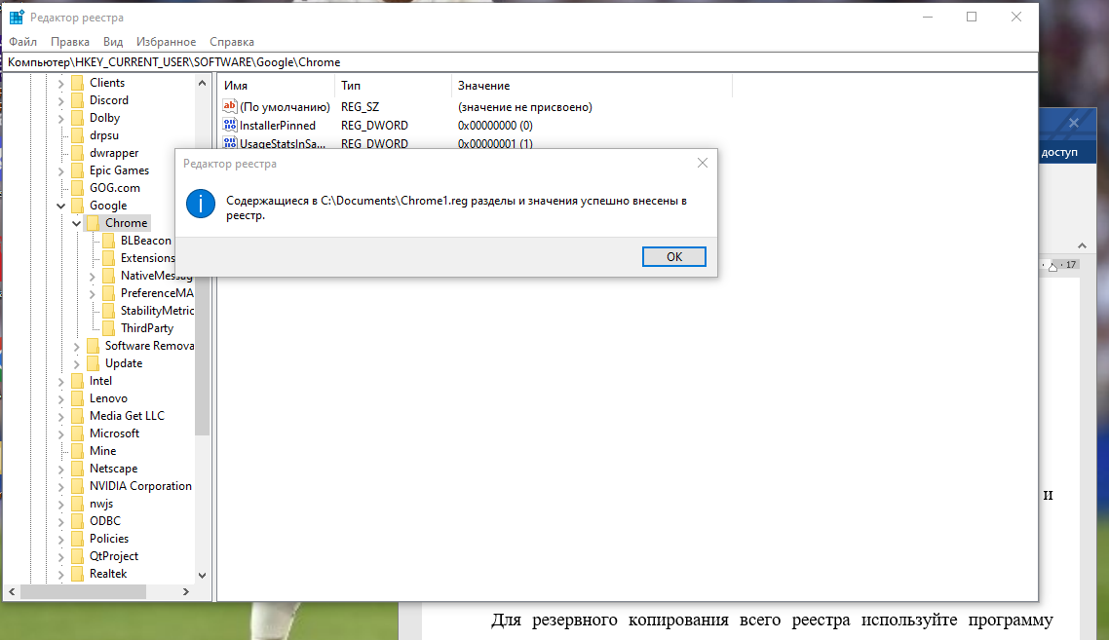

1. **Пошаговые инструкции для архивации реестра Windows XP:**



Контрольные вопросы:

1) 1. Acronis True Image

- Основные возможности: создание полных образов системы, резервное копирование файлов и папок, автоматическое резервное копирование, защита от вирусов и угроз, восстановление на новое оборудование.

2. EaseUS Todo Backup

- Основные возможности: создание полных, инкрементальных и дифференциальных резервных копий, резервное копирование по расписанию, резервное копирование файлов, папок, дисков и систем.

3. Paragon Backup & Recovery

- Основные возможности: создание точных образов системы и дисков, автоматическое резервное копирование, восстановление на любое оборудование, резервное копирование по запросу или по расписанию.

4. Veeam Backup & Replication

- Основные возможности: резервное копирование виртуальных и физических серверов, дедупликация данных, автоматизация процессов резервного копирования, восстановление на уровне файлов или образов.

5. Backup Exec

- Основные возможности: резервное копирование физических и виртуальных сред, защита от угроз, мониторинг и управление централизованным управлением резервными копиями.

Эти программы предлагают широкий спектр возможностей, включая создание полных образов системы, инкрементальное и дифференциальное резервное копирование, автоматизацию процессов, защиту данных, удобное восстановление на новое оборудование, а также поддержку как физических, так и виртуальных сред. Каждая из них предназначена для обеспечения безопасности данных и упрощения процесса восстановления в случае потери информации.